Viernes
27
de mayo

1° de Secundaria
Matemáticas

Relaciones de variación lineal

Aprendizaje esperado: analiza y compara situaciones de variación lineal a partir de sus representaciones tabular, gráfica y algebraica. Interpreta y resuelve problemas que se modelan con este tipo de variación.

Énfasis: relacionar la representación tabular, algebraica y gráfica de relaciones de variación lineal.

¿Qué vamos a aprender?

Durante el desarrollo de esta sesión, podrás apropiarte de los aprendizajes que estudiarás, te aseguro que esta sesión, al igual que las anteriores, estará llena de conocimientos y situaciones que se consideran interesantes, y te ayuden a apropiarte de los aprendizajes clave de la asignatura. Pon atención para que puedas desarrollar cada una de las reflexiones y actividades propuestas

En esta sesión se abordará un tema algebraico relacionado con variación lineal, en donde analizarás la relación que existe entre la representación tabular, algebraica y gráfica a través del planteamiento de algunas situaciones cotidianas. Te recomiendo tener tu material de trabajo listo para el desarrollo de las actividades propuestas.

Te recomiendo tener siempre cerca de ti:

- Su cuaderno o, en su defecto, hojas reutilizables
- Lápiz
- Goma
- Regla
- Y su libro de texto de la asignatura de Matemáticas

En esta lección será de gran utilidad tu cuaderno o, en su defecto, hojas reutilizables y regla, ya que aprenderás cuál es la relación que existe entre la representación tabular, algebraica y gráfica de una variación lineal.

¿Qué hacemos?

Analiza la siguiente situación. te sugiero tomar nota de la información más relevante para resolver el problema planteado.

“Francisco inició un nuevo trabajo en una purificadora de agua que se encuentra cercana a su domicilio. El dueño del negocio le encargó que llevara un control sobre la cantidad de garrafones de agua que se venden durante el día y durante toda la semana.

En su primer día de trabajo registró que se vendieron 200 garrafones de agua, reportando una ganancia por la venta de dichos garrafones de 2 800 pesos.
Durante los siguientes días vendieron 258, 320, 370, 400, 450 y 500 garrafones con agua.”

Te sugiero anotar las siguientes preguntas para reflexionar:

¿Cuál fue la ganancia diaria por la venta de garrafones de agua? ¿Cuál fue la ganancia de toda la semana?

Para responder las preguntas, ordena la información en una tabla de datos, la cual podría tener dos columnas, a esto se le conoce como tabular la información.

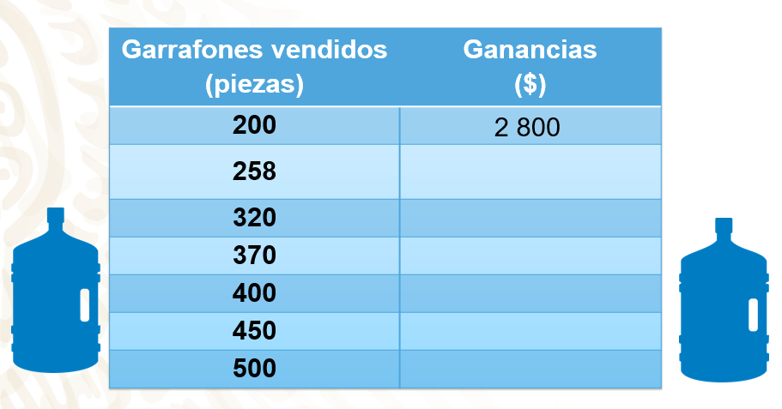

La tabla tiene dos columnas. En la primera fila colocas los títulos de las columnas, el primero es “Garrafones vendidos” (por día) y en la segunda “Ganancias (en pesos mexicanos)”. En cada fila de la primera columna se registró la cantidad de garrafones que se vendieron en los diferentes días de la semana: 200, 258, 320, 370, 400, 450 y 500.

Tabular permitirá relacionar la cantidad de garrafones y las ganancias obtenidas en pesos mexicanos; por ejemplo, de 200 garrafones de agua vendidos, se obtuvo una ganancia de $2 800 pesos.

Da respuesta a la primera pregunta que se planteó: ¿Cuál fue la ganancia diaria por la venta de garrafones de agua?

La cuestión es: ¿qué es lo primero que tienes que hacer para responder la pregunta?

Antes de continuar, es necesario mencionar que cuando una cantidad depende o se relaciona con otra de manera proporcional, se establece que es una relación entre ellas de la forma y = kx, es decir, cuando los valores que cambian se llaman variables y las cantidades que no lo hacen, se conocen como constantes. Primero puedes determinar que la ganancia depende de la cantidad de garrafones que se vendan durante el día; por lo tanto, “x” representa la cantidad de garrafones, y (ye) representa las ganancias; al obtener esta relación entre las variables tendremos una relación de variación lineal.

Como ya se sabe que al vender 200 garrafones con agua se obtiene una ganancia de $2 800, con esta información puedes determinar que un garrafón con agua cuesta $14 pesos. Para obtener la respuesta, únicamente divides 2 800 entre 200. En este caso, catorce representa la constante de proporcionalidad; al multiplicar la variable independiente, que en este caso es la cantidad de garrafones por la constante de proporcionalidad, que es catorce, encontrarás las ganancias diarias, que en la expresión general representan a “y”. Por lo tanto, al tener una situación de variación proporcional, la puedes representar con una expresión algebraica; en esta situación, la cantidad de garrafones está representada por la letra “x”, y “y” representa las ganancias; la expresión general se establece como y = kx, por lo que la expresión algebraica que representa esta situación es y = 14x.

Con la expresión algebraica que se planteó, ya puedes responder a la primera pregunta para saber cuál fue la ganancia por la venta de los garrafones de agua durante cada uno de los días de la semana.

Para calcular el costo de los garrafones con agua que se vendieron durante el trascurso de la semana, sustituirás, en la expresión algebraica que se planteó anteriormente, los valores de “x”, para obtener los valores de “y”, es decir, las ganancias.

Sustituye el segundo valor de “x”, que es 258, y lo multiplicarás por la constante, 14, que es igual a 3 612; es decir, que se obtuvo una ganancia de 3 612 pesos por vender 258 garrafones con agua.

El tercer valor de “x” es 320 por 14, es igual a 4 480 pesos; para el cuarto valor de “x”, que es 370, lo multiplicarás por 14, que es igual a 5 180 pesos, que es la ganancia por vender 370 garrafones con agua.

¿Cuál es el siguiente valor de “x” que debes sustituir? Así es, 400: 400 por 14 es igual a 5 600; es decir que se obtuvo una ganancia de $5 600 pesos por vender 400 garrafones con agua.

El siguiente valor es 450, lo multiplicas por 14, es igual a 6 300.

Para el último valor de “x”, que es 500, lo multiplicas por 14, resultando en 7 000; es decir que se obtuvo una ganancia de 7 000 pesos por vender 500 garrafones con agua.

Con los datos de la tabla puedes elaborar una gráfica que representa la relación entre la cantidad de garrafones y las ganancias obtenidas, para eso localizarás cada uno de los puntos de la tabla en el plano cartesiano.

Así que, pon atención al siguiente audiovisual y toma nota de la información más relevante. Si tienes oportunidad, sigue los pasos para construir en tu cuaderno la gráfica que represente la situación.

Observa del minuto 01:09 al 02:59.

- Gráfica de una relación funcional
https://www.powtoon.com/s/cY85hyWXh4u/1/m

Como pudiste observar en el video anterior, al graficar los datos de la tabla, obtienes una línea recta que parte del origen, es decir, de la coordenada (0,0), por este motivo recibe el nombre de variación lineal proporcional. Como te pudiste percatar, una relación de variación lineal puede expresarse de diferentes formas: a través de una tabulación o mediante una expresión algebraica, o por medio de una gráfica.

¿Ya saben cuál fue la ganancia de toda la semana?

La ganancia de la semana fue de 34 972 pesos.

Analiza la siguiente situación-problema:

“José trabaja en una tienda departamental, en el área de línea blanca. Él tiene un salario semanal de 1 200 pesos y recibe una comisión de 80 pesos por cada artículo que vende. En su primera semana de trabajo únicamente logró vender 2 artículos; en la segunda semana vendió 3 artículos; para la tercera semana vendió 5 artículos; en la cuarta semana registró 7 artículos vendidos, y en la quinta semana hubo un incremento en las ventas, y José vendió 15 artículos.
La pregunta es: ¿cuál fue el salario, con comisiones, que obtuvo José cada semana? ¿Qué expresión algebraica representaría el salario semanal de José?”

¿Qué es lo primero que debes realizar para darle solución a esta situación?

Lo primero que harás será tabular la información. Así que te sugiero poner atención y tomar nota de la información más relevante.

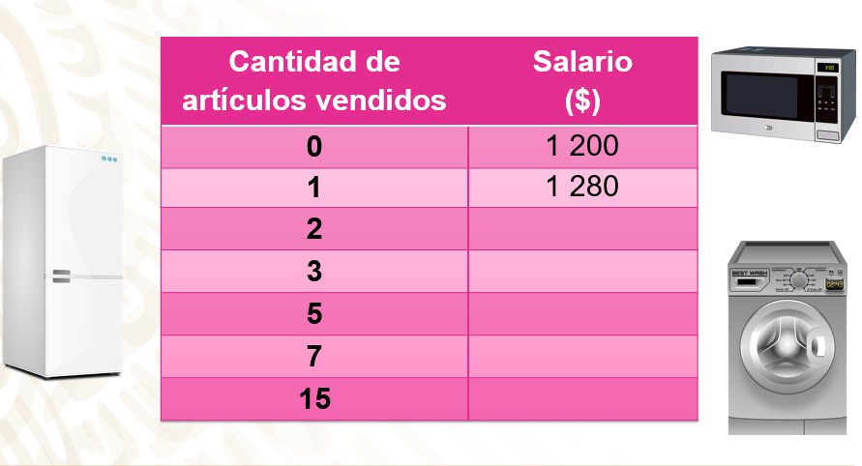

La tabla tiene dos columnas. En la primera fila coloca los encabezados, el primero es “Cantidad de artículos vendidos” y en la segunda, “Salario (en pesos mexicanos)”. En cada fila de la primera columna se registró la cantidad de artículos que vendió José durante esas 5 semanas: 2, 3, 5, 7 y 15. Al realizar esta tabulación, podrás relacionar la cantidad de artículos vendidos cada semana y el salario obtenido por José en cada caso. Por ejemplo, si José no vende nada en una semana, su salario semanal será de 1 200 pesos, y si José vende un artículo a la semana, a su salario se le deben sumar 80 pesos, dando un total de 1 280 pesos.

Analiza la situación para obtener la expresión algebraica que modele la situación. El salario de José depende de cuántos artículos pueda vender durante una semana, por lo que la cantidad de artículos es la variable independiente y está representada por la letra “x”, y el salario es la variable dependiente, por lo que estará representado por la letra “y”.

¿Qué expresión algebraica representaría esta situación?

El problema representa una situación de la forma y = ax + b.

Para poder plantear esta expresión del problema, debes tener en cuenta que la comisión que le proporcionan a José por vender un artículo es de 80 pesos, por lo que este dato no cambiará, es decir, será constante; 80 pesos representa la razón de cambio, la expresión quedaría como y = 80x, pero si multiplicas 80 por la cantidad de artículos que José venda, no nos proporcionará su salario completo, sólo nos dará la comisión que obtendrá por vender dichos artículos.

¿Qué falta agregar a esta expresión para conocer el salario de José?

Nos falta sumar su salario base, entonces la expresión algebraica será y = 80x + 1 200.
Alumnas y alumnos, ¿qué tipo relación representa la expresión algebraica y = 80x + 1 200?

Representa una relación de variación lineal no proporcional.

Ya encontraste la expresión algebraica que representa esta situación, con ella podrás dar respuesta a la pregunta: ¿Cuál fue el salario, con comisiones, que obtuvo José cada semana?

Sustituye el valor de “x” en la expresión algebraica, primero por el 2, que son los artículos que vendió en la primera semana, quedando la expresión y = 80(2) +1 200; multiplicas 80 por 2, que es igual a 160 más 1 200, da un total de 1 360; es decir, José obtuvo un salario de 1 360 pesos por vender 2 artículos.

El siguiente valor de “x” es 3, por lo tanto, 3 por 80 es igual a 240, más 1 200, da la cantidad de 1 440 pesos.

Para la semana 3, José vendió 5 artículos, el cual multiplicarás por 80, igual a 400, más 1 200, da un salario de 1 600 pesos.

El siguiente valor de “x” es 7, 7 por 80 es igual a 560, más 1 200, da 1 760; es decir, José obtuvo un salario de 1 760 pesos por vender 7 artículos en la cuarta semana.

El siguiente valor es 15, ¿ya sabes cuál fue el salario de José en esa semana?

Multiplica 15 por 80, que es igual a 1 200, más 1 200, da 2 400, es decir, duplicó su salario al vender 15 artículos.

La tabla anterior representa también una variación lineal no proporcional; ahora representa su gráfica.

Pon atención al siguiente audiovisual y toma nota de la información más relevante.

Observa del minuto 00:00 al 01:43.

- Gráfica de una relación funcional 2
https://www.powtoon.com/s/cvPvN0YbjoR/1/m

Después de ver la gráfica que representa el salario de José, te pregunto: ¿Cuál fue la coordenada en que la gráfica corta al eje “y”?

La coordenada al origen es (0, 1 200); es decir que este tipo de relaciones no parten del origen y en el inicio de los datos, el eje de las abscisas inicia en 0, y el eje de las ordenadas, en la constante “b”; es decir, en la coordenada (0, b).

Resuelve un nuevo problema.

“Luz miró con atención cómo se llenaba de agua un tinaco con capacidad de 500 litros de agua; observó que el suministro de agua era constante, por lo que realizó un gráfico de lo que observó para representar esta situación.”

Te sugiero que anotes las siguientes preguntas para reflexionar:

¿La gráfica representará una variación lineal proporcional o una variación lineal no proporcional?

¿Qué expresión algebraica representará esta situación?”

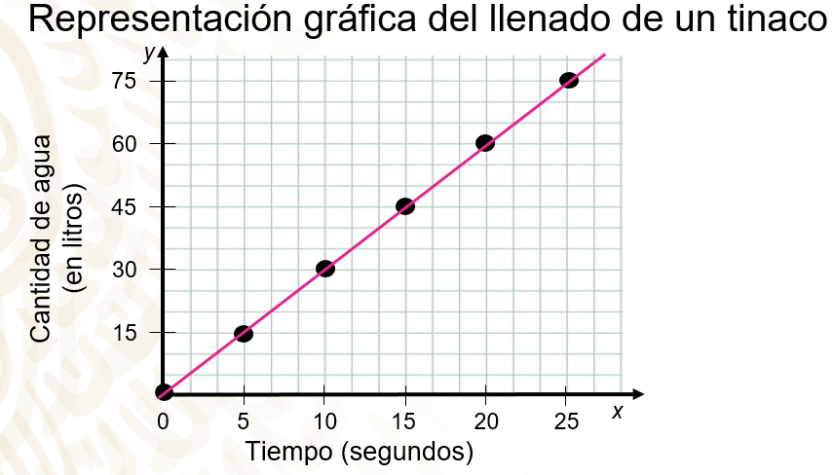

Se puede observar en la gráfica que el eje de las abscisas está representado por el tiempo (en segundos), y el eje de las ordenadas representa la cantidad de agua (en litros) que hay en el tinaco, por lo que la variable independiente es el tiempo, entonces la cantidad de agua (en litros) en el tinaco depende del tiempo (en segundos) que esté abierta la llave para que se llene el tinaco.

Bien, analiza las coordenadas en la gráfica. Cuando el tinaco empezó a llenarse, estaba vacío, por lo que a 0 segundos, 0 litros de agua; a los 5 segundos de abrirse la llave, el tinaco tenía 15 litros de agua; a los 10 segundos, tenía 30 litros; a los 15 segundos, ya tenía 45 litros de agua. Les pregunto: ¿cuántos litros de agua tenía el tinaco a los 20 segundos?

De acuerdo con lo que se muestra, a los 20 segundos tenía 60 litros y en 25 segundos tenía 75 litros de agua.

¿Qué expresión algebraica representa la situación?

Al analizar la gráfica ya puedes darle respuesta a la pregunta: ¿La gráfica representa una variación lineal proporcional o una variación lineal no proporcional?

Esta gráfica representa una variación lineal proporcional, ya que parte del origen, es decir, de la coordenada (0, 0).

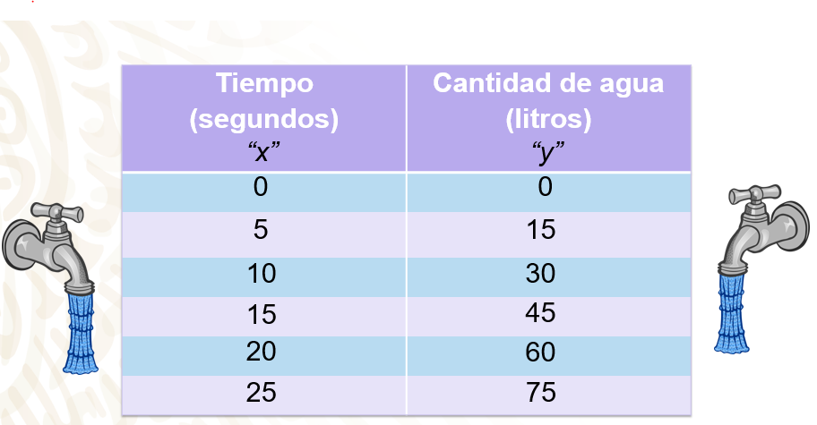

Estos datos también pueden organizarse en una tabla de dos columnas. En la primera fila colocas los títulos de las columnas, el primero es “Tiempo (en segundos)”, y en la segunda, “Cantidad de agua (en litros)”. En cada fila de la primera columna registrarás los segundos que estuvo abierta la llave: 0, 5, 10, 15, 20 y 25.

En cada fila de la segunda columna registramos la cantidad de agua (en litros) con respecto a los segundos que estuvo abierta la llave: 0, 15, 30, 45, 60 y 75. Al realizar esta tabulación, podremos, de igual manera, relacionar el tiempo (en segundos) con la cantidad de agua (en litros).

Da respuesta a la pregunta: ¿Qué expresión algebraica representa la situación? A partir de la gráfica, ¿qué es lo primero que debemos encontrar para responder la pregunta?

Efectivamente, la razón de cambio, para ello, obtén las diferencias que hay entre las coordenadas en “x” y “y”.

Para establecer la razón de cambio en una relación de variación lineal, se tiene que encontrar la diferencia entre los valores consecutivos de x y ye. Por ejemplo, se tienen las coordenadas (5, 15) y (10, 30), y a la diferencia de los valores de “y”, los divides entre la diferencia de los valores de x, es decir, y2 – y1 entre x2 – x1.

Tienes que 30 menos 15 que divide a 10 menos 5, es igual a 15 entre 5, igual a 3. Por lo tanto, la razón de cambio es 3. Anteriormente identificaste que esta gráfica representa una relación de proporcionalidad directa, porque parte del origen, es decir, de la coordenada (0, 0); por lo tanto, la expresión general es de la forma: y = ax, y la expresión algebraica que representa esta situación es: y = 3x.

Como te puedes dar cuenta, las relaciones de variación lineal están presentes en muchas situaciones cotidianas, éstas pueden ser representadas a través de una tabulación, una expresión algebraica o con una gráfica. Se clasifican en variación lineal proporcional, donde su expresión general está representada como y = ax; es el resultado de multiplicar la razón de cambio o constante de proporcionalidad (a) por los valores que se le asignen a la variable “x”. Las gráficas de este tipo de relaciones siempre inician en el origen, es decir, en la coordenada (0,0), y en relaciones de variación lineal no proporcional, la expresión general está representada como y = ax + b, donde a y b son constantes; b representa la intersección de la recta con el eje de las ordenadas, es decir, con el eje “y”; las gráficas de este tipo de relación funcional siempre inician en la coordenada (0, b).

El reto de hoy:

Revisa en tu libro de texto el tema que se estudió en esta sesión y realiza las actividades que ahí se sugieren.

Comparte tu experiencia con tu profesora o tu profesor en algún momento de tu retroalimentación en tus clases en línea.

¡Buen trabajo!

Gracias por tu esfuerzo.

Para saber más:
Lecturas
https://libros.conaliteg.gob.mx/secundaria.html

